FIORA, materia e colore per nuovi arredi
Collezione Synergy nella finitura Surato Bone

Inverno 2019. Da sempre attenta alle tendenze in materia di colori e finiture, Fiora amplia le sue proposte di arredo per l’ambiente bagno. Nuovi materiali e nuove nuances da combinare tra loro per un risultato elegante e sofisticato, all’insegna della massima personalizzazione.
Per lavabi, piani e consolle, il marchio spagnolo introduce il solid surface – materiale tecnologicamente avanzato – e una gamma di cinque pietre naturali di diversa origine e tonalità. Solid surface - antimacchia e dalla texture setosa - e pietra naturale si abbinano al poliuretano, - idro repellente e ripristinabile - materiale principe di Fiora.

In linea con questo trend, Fiora introduce a catalogo una gamma colori di forte attualità. I mobili in finitura poliuretanica sono proposti nelle tinte Nude, Tuile, Kermes o Ultramar, sofisticati toni di colore ispirati alle nuance più utilizzate nel bagno come i rosa e i blu, passando dagli arancioni ai granata.
Questi colori si abbinano bene ai marmi scelti dall’azienda per realizzare piani di appoggio e lavabi integrati. Sono pietre naturali moderne ed eleganti: Nero Marquina, Crema Avorio, Marrone Imperiale, Bianco di Carrara e Pietra Grigia provenienti da Italia, Spagna e Iran.
I lavabi da appoggio in solid surface sono nel colore Bianco Total.
I mobili d’arredo sono in poliuretano che, ricordiamo, è un materiale adatto agli ambienti umidi perché a nullo assorbimento di acqua, disponibili in oltre 200 colori del catalogo RAL.

DIDA e IMMAGINI

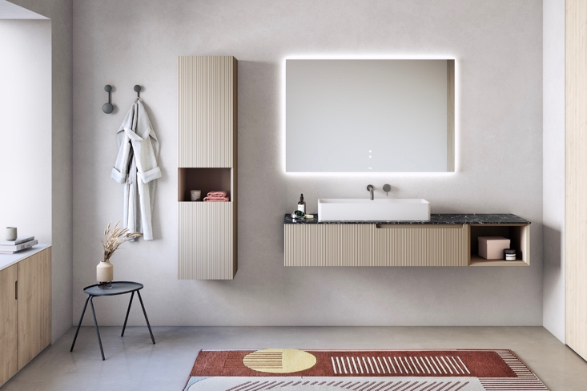FIORA:
Collezione Synergy cm 160 finitura Surato Bone con top in marmo nero marquinia e lavabo Sottile da 75 cm

FIORA:
Collezione Synergy cm 70 finitura Surato Bone con top in marmo bianco di Carrara

L’essenza di Fiora è l’innovazione. Per questo abbiamo introdotto nuovi materiali che si uniscono al poliuretano. Piani d’appoggio e lavabi in mono materiale, sia in solid surface che in una gamma di cinque pietre naturali di diversa origine e tonalità. In tal modo, si moltiplicano le possibilità
di personalizzare ogni singola collezione.

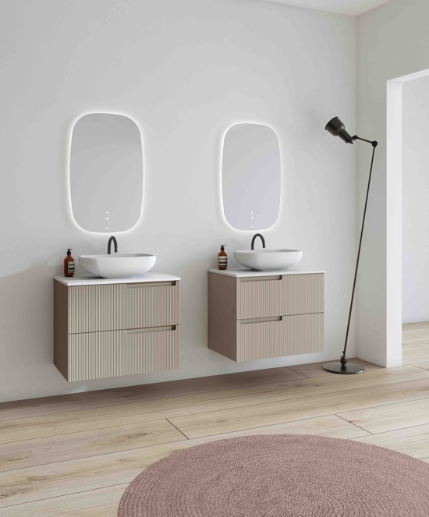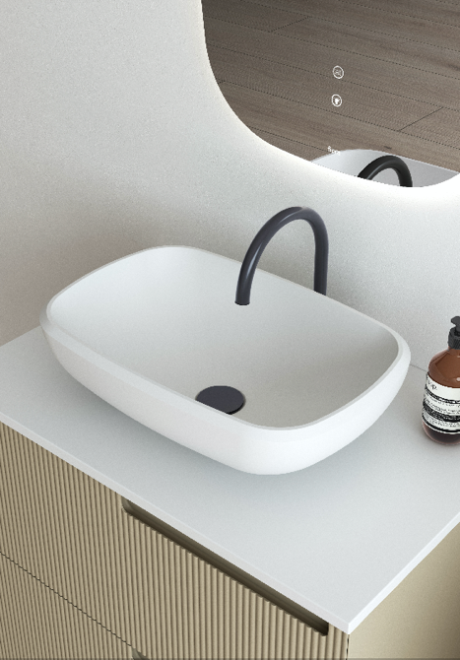

Ufficio Stampa:
tac comunic@zione milano|genova
tel +39 02 48517618 | 0185 351616
press@taconline.it | www.taconline.it

FIORA
Ctra. de Logroño, km. 23.600
26300 Nájera (La Rioja) Spain
T (+34) 941 410 001
F (+34) 941 410 106
E fiora@fiorabath.com

